PDAP8.next Lieferantenbewertung Liefertreue und Fehlerraten mit Matrixanalyse
09.11.2020
Inhalt
Übersicht 2
Startseite 2
Einstellungen zu Ihren Anforderungen 3
Vorgaben zu Ihren Anforderungen 3
Anforderungen an die Zeitspanne zur Liefertreue 4
Grenzen der Liefertreue für die Einteilung in A-/B- und C-Lieferanten 4
Anforderungen an die Fehlerrate – PPM-Quote 4
Wenn Ihr Lieferant Fragen hat 4
Werkskalender für Sonn-, werksfreie und Feiertage 5
Werkskalender Windows-App 5
Dokumentation und Beschreibung 6
Auswertungen und Analysen 6
Auswertung Termintreue der Lieferanten 6
Parametrierung 7
Matrix-Auswertung zur Qualitätstreue 7
Parameter 8
Liefermenge 8
Anzahl Ausfälle 9
Kategorie A/B/C – Visualisierung der Fehlerraten als Ampel 10
Auswertung der Fehlerraten nach ppm-Quoten 10
Berichtserstellung 11
Online Artikel unter: 13
Sie wollen mehr erfahren? 13

Übersicht
Die Lieferantenbewertung ermöglicht die Bewertung der Qualitätstreue Ihrer Lieferanten auf der Basis von 3 Säulen – den Fehlerraten, der Termintreue und der Mengen. Darauf basieren die Auswertungen zur Liefertreue und der Fehlerraten auf Basis von PPM-Quoten. Ihre Anforderungen zur Lieferantenbewertung hinsichtlich Termintreue und Fehlerraten können Sie festlegen und gegenüber den Lieferanten auch dokumentieren. Sie können Ergebnisse insgesamt und für die einzelnen Lieferanten ermitteln. Inhaltlich aufbereitet durch interaktive Darstellungen mit Drilldown-Sichten, die den Blick bei Bedarf auf die Detailebene lenken. Zuoberst können Sie in den Gesamtlisten die A-B-C Kategorien für die einzelnen Lieferanten darstellen lassen, auch über mehrere Jahre. Eine gemeinsame Kopfzeile, stellt die Summen und Durchschnittswerte für den betrachteten Zeitraum dar. Für die Auswertung von zeitlichen Verläufen können Matrix-Sichten genutzt werden. Diese lassen sich ausgehend von einer jährlichen Verdichtung, sowohl auf Quertals-Ebene als auch, auch auf Monatsebene erweitern. Für die Darstellung sind unterschiedliche Parameter wie die Liefermenge, die Abweichungsmenge, die Liefertreue oder die PPM-Quote wählbar. Über Ampelfarben werden die Schwerpunkte innerhalb der Darstellung verdeutlicht. Die Lieferantenbewertung nutzt die Daten aus der laufenden Reklamationsbearbeitung und der Wareneingangsprüfungen. Über einen Werkskalender können Sie werksfreie Tage erfassen, an denen den Lieferanten dann keine negativen Auswirkungen für die Termintreue auferlegt werden. Den Einstieg bietet Ihnen die Startseite mit der inhaltlichen Übersicht. Alle Auswertungen werden zentral in der browserbasierten Reporting-Plattform bereitgestellt.

Startseite
Beginnen Sie auf der Startseite. Hier bekommen Sie den Überblick. Über die Startseite erreichen Sie bequem und zentral alle Funktionen zur Lieferantenbewertung. Ebenso können Sie die Parametrierungen für Ihre Bewertungsgrundlagen vornehmen, wie die Gewichtungen der Liefertreue im Hinblick auf zu früh oder zu spät gelieferte Eingänge oder die Grenzen der ppm-Quoten bezüglich den A und B Lieferanten.
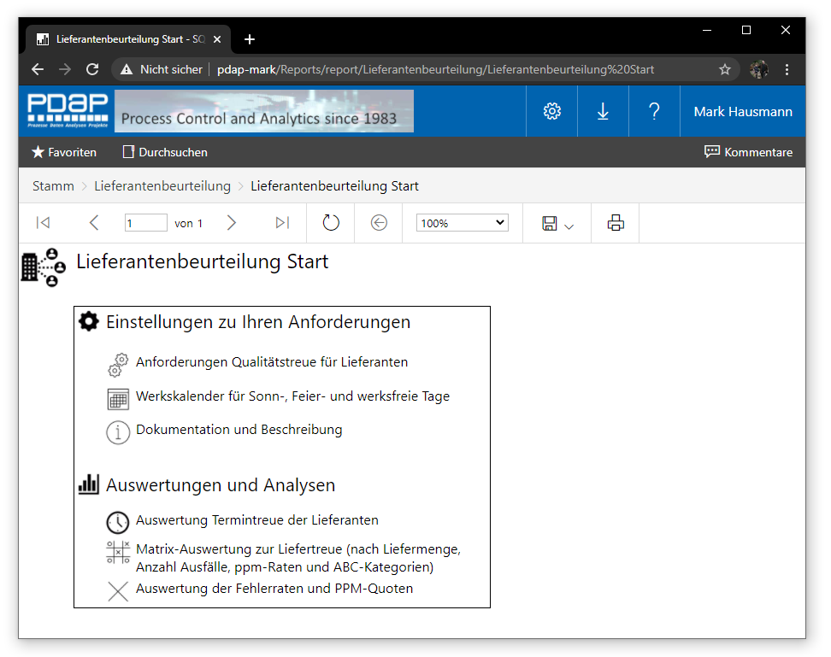
Abbildung 1: Start der Lieferantenbeurteilung
Die Lieferantenbeurteilung gliedert sich in 2 Bereiche – die Anforderungen und die Auswertungen. Zu den Auswertungen und Analysen, gehören die Kennzahlen zur Liefertreue, Die Qualitätstreue, mit Bewertungsmöglichkeit innerhalb einer Auswertungsmatrix. Zu den Anforderungen gehört die Bewertungsmethodik zu Fehlerraten, beziehungsweise ppm-Quoten und den Liefertreue Bewertungen für die Einteilungen der Lieferanten in die Kategorien A, B und C. Auch ein Werkskalender gehört dazu, der Ihnen die Möglichkeit bietet neben Sonn- und Feiertagen, gemäß Ihrem Unternehmen weitere werksfreie Tage zu definieren, sodass an diesen den Tagen den Lieferanten keine negative Bewertung für die Termintreue Abweichung beaufschlagt wird. Wenn Sie eine Sicht aus der Startseite heraus aufrufen, gelangen Sie dort über einen Klick auf das Symbol, jeweils immer wieder zurück zur Startseite.

Einstellungen zu Ihren Anforderungen
Beginnen Sie mit Ihren Anforderungen. Sie können Diese Seite gleichzeitig für Ihre Dokumentation nutzen, indem Sie sie als PDF-Dokument ausgeben.

Vorgaben zu Ihren Anforderungen
Die Forderungseinstellungen ermöglichen ihnen Vorgaben für die Lieferantenbeurteilungen zu treffen, sodass diese Ihrer unternehmerischen Praxis entsprechen. Dies bedeute, dass die von Ihnen als gut betrachteten Lieferanten, innerhalb der Auswertungen als A-Lieferanten wiedergegeben werden die schlecht bewerten Lieferanten innerhalb der C-Kategorie eingeordnet werden. Sie haben die Möglichkeit bei bezüglich der Liefertreue die Tage, ab denen Sie als zu spät oder zu früh bewerten, unterschiedlich setzen. Hintergrund dafür ist, dass in der Regel eher frühzeitige Lieferungen gewünscht werden – mitunter auch gegenüber dem vereinbarten Liefertermin. Daher kann hier dann eine höhere Toleranz eingestellt werden als bei verspäteten Lieferungen. Somit werden die „zu frühen“ Lieferungen in dem betreffenden Rahmen dann dem Lieferanten nicht negativ bewertet.
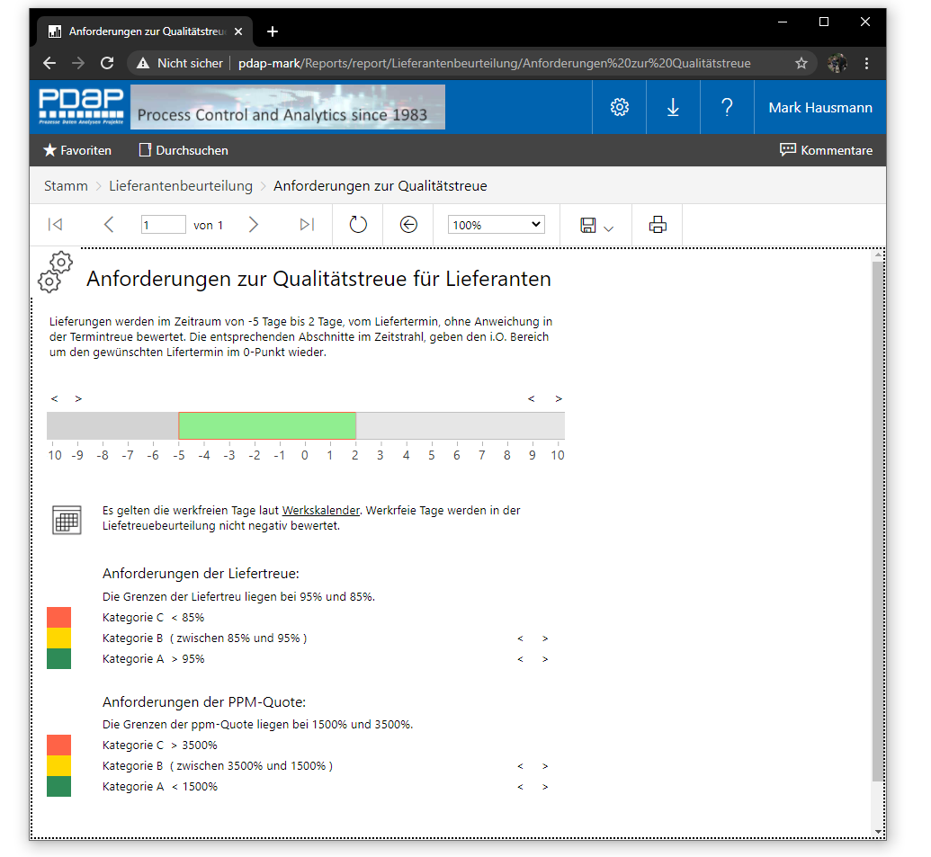
Abbildung 2: Anforderungen an die Qualitätstreue bei Lieferanten

Anforderungen an die Zeitspanne zur Liefertreue
Es können sowohl zu frühe und zu späte Lieferungen in der Auswertung unterschiedlich berücksichtigt werden. Die Grenzen für die negative Bewertung von Wareneingängen sind im Standard größer 5 Tage zu früh und größer 2 Tage zu spät eingestellt. Diese Konfiguration können Sie bei Bedarf über die Anforderungseinstellungen zur Liefertreue anpassen. Zur Bestimmung der werksfreien Tage können Sie den Werkskalender verwenden. Die werksfreien Tage werden im Rahmen der Lieferantenbeurteilung dann nicht negativ bewertet.

Grenzen der Liefertreue für die Einteilung in A-/B- und C-Lieferanten
Die Grenzen der Liefertreue für die Einteilung in A-/B- und C-Lieferanten werden innerhalb der Anforderungssicht verwaltet. Sie liegen in der Standardvorgabe bei 95% und 85%. Sie können diese über die zugehörigen Einstellregler, gemäß Ihrer Anforderungen anpassen.

Anforderungen an die Fehlerrate – PPM-Quote
Die Grenzen für die Anforderungen an A-Lieferanten bei der ppm-Quote liegen im Standard 1500 für B-Lieferanten bei 3500 ppm. Alles war darüber liegt wird als C-Lieferant klassifiziert. Sie können auch hier über die Einstellregler verwenden diese Werte gemäß Ihrer Anforderungen anpassen.

Wenn Ihr Lieferant Fragen hat
Wenn Ihr Lieferant Fragen zu seiner Bewertung hat, können Sie ihm die Anforderungsübersicht direkt als PDF-Bericht zusehenden. Damit kann in PDAP bereits aus dem System heraus dokumentiert werden, welchen Kriterien die Bewertung unterliegt.
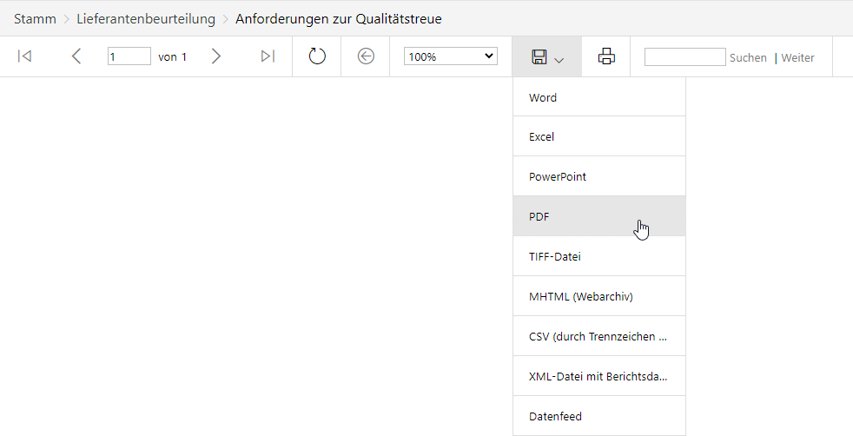
Abbildung 3: PDF-Export der Anforderungen
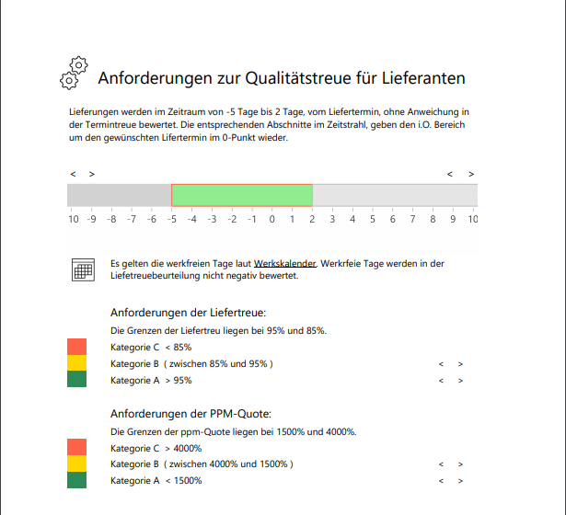
Abbildung 4: Anforderungen als Bericht

Werkskalender für Sonn-, werksfreie und Feiertage
Der Werkskalender ermöglicht die Angabe von Feiertagen und werksfreien Tagen. Diese Tage werden neben den Wochenenden nicht in den Auswertungen für die Abweichungen zur Liefertreue berücksichtigt. Der Werkskalender steht sowohl als Windows App, als auch als web-basierte Liste zur Verfügung.
Werksfreie Tage im Jahr als Web-Liste
Zum Bearbeiten der Liste wird das Jahr am Parameter eingetragen. Die Liste zeigt dann automatisch die Liste der werksfreien Tage für dieses Jahr an, wenn der Schalter „Bericht anzeigen“ geklickt wird. Zum Angeben von werksfreien Tagen wird dann das betreffende Datum am Parameter eingegeben und eine Bezeichnung für den Feiertag eingetragen. Als letztes muss noch für den Parameter „Arbeitstag“ die Option FALSE gewählt werden, damit der Tag als werksfrei gilt. (Umgekehrt kann man durch die Option TRUE einen Feiertag auch wieder zum Arbeitstag ändern. Er würde damit auch nicht mehr in der Liste auftauchen.)
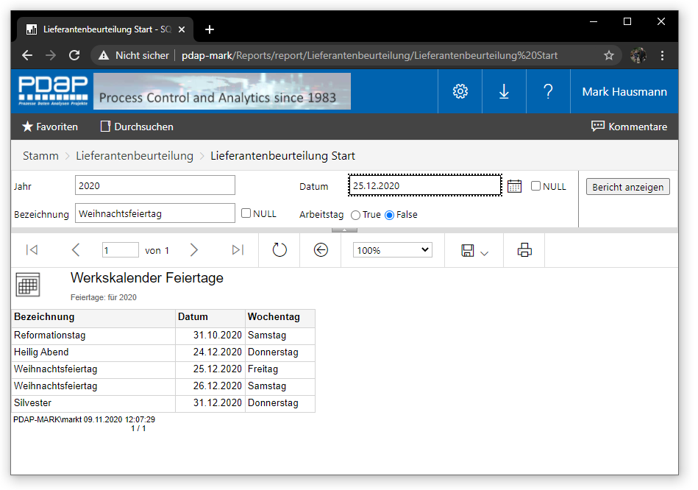
Abbildung 5: Liste der werksfreien Tage im Jahr

Werkskalender Windows-App
Die App kann über das Portal aufgerufen werden, und zwar sowohl über das Kalendersymbol in der Sicht für die Anforderungen zur Liefertreue als auch über den Link unter dem Untertitel in der webbasierten Sicht für den Werkskalender. Die App stellt das gesamte laufende Jahr dar. Sie können die Darstellung monatsweise zurück oder vorwärts wählen. Per Doppelklick auf ein Datum wird ein werksfreier Tag eingestellt. In dem Aufforderungsdialog lässt sich eine zusätzliche Bezeichnung eingeben. Werksfreie Tage werden fett markiert im Kalender. Wenn Sie solche Tage selektieren, dann wird als Hinweistext die Bezeichnung für den jeweiligen werksfreien Tag angezeigt.
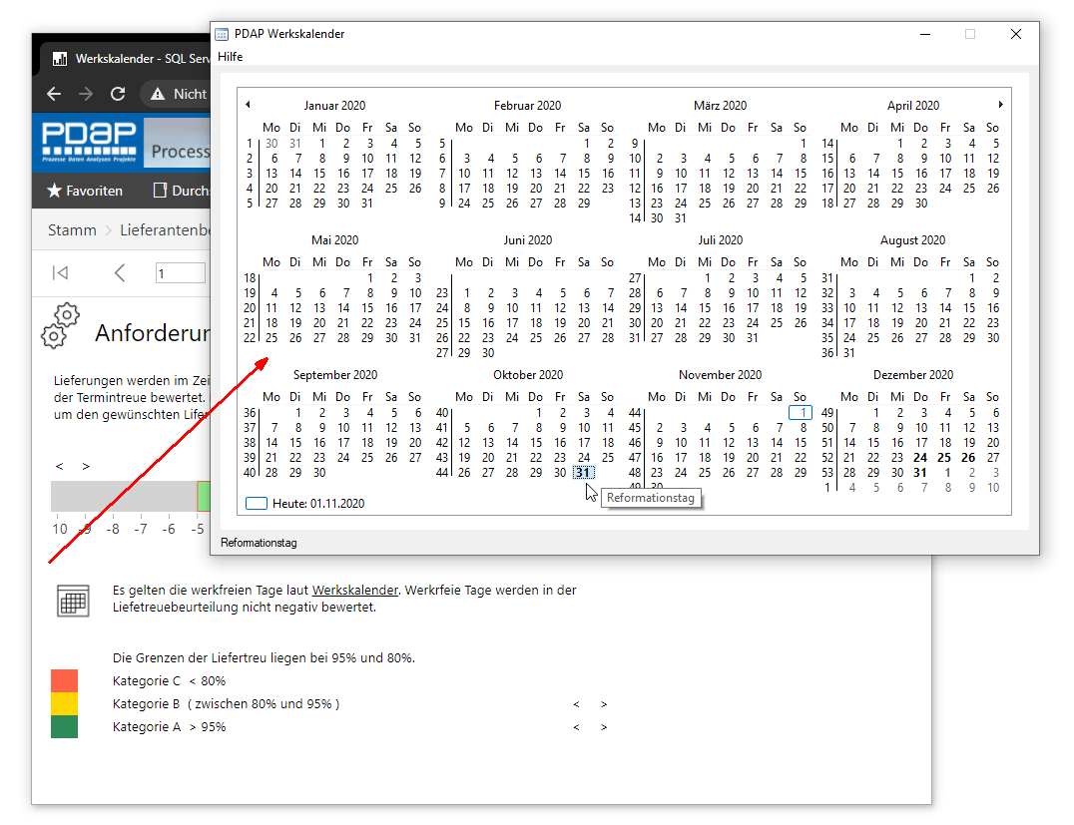
Abbildung 6: App für den Werkskalender

Dokumentation und Beschreibung
Über den Link unter dieser Überschrift auf der Startseite, gelangen Sie zu dieser Dokumentation.

Auswertungen und Analysen
Sind alle Anforderungen gemäß Ihren Vorgaben einstellt, dann ist Auswertungen und Analysen der Bereich, mit dem Sie am meisten umgehen. Die Einstellungen zu Ihren Anforderungen nehmen Sie in der Regel nur einmalig vor oder wenn sich strategisch an den Bewertungsmethoden in Ihrem Unternehmen etwas ändert. Auswertungen und Analysen ermöglichen Ihnen die jeweiligen Bewertungen der Lieferanten einzusehen oder insgesamt das Lieferantenprofil für ihr Unternehmen zu beurteilen.

Auswertung Termintreue der Lieferanten
Die Auswertung zur Termintreue der Lieferanten, ermöglicht Ihnen eine Kategorisierung der Lieferanten nach A, B und C. Sie zeigt die Anzahl der Wareneingänge, die ohne Abweichungen geliefert worden sind, sowie die Lieferungen mit signifikanten Abweichungen. Im Beispiel unten sind als Grenzwerte - größer 5 Tage für zu frühe Lieferungen und größer 2 Tage für zu späte Lieferungen die Basis, was der Standard Einstellung entspricht. Innerhalb der Aufstellung wird in der Kopfzeile, die Summierung beziehungsweise der Durchschnittswert angegeben. Für die Kategorisierung bedeutet dies, dass sobald C-Lieferanten im angegebenen Betrachtungszeitraum vorhanden sind, wird C im Kopf angezeigt - also es wird dann immer der schlechteste Wert dargestellt.
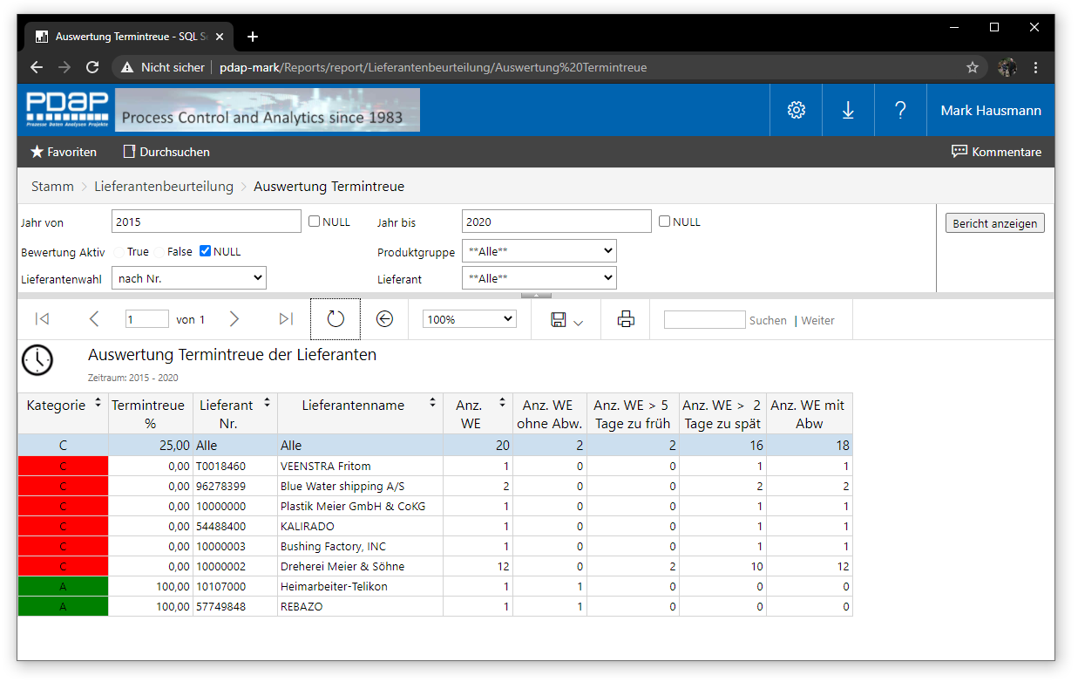
Abbildung 7: Auswertung der Termintreue der Lieferanten

Parametrierung
Innerhalb der Parametrierung können Sie den Betrachtungszeitraum in Jahren vorgeben. Sofern Sie NULL setzen wird automatisch das aktuelle Jahr angewendet. In der Auswertung können Sie wählen, ob nur diejenigen Lieferanten ausgewertet werden sollen, die eine aktive Bewertung innerhalb ihrer Stammdaten gesetzt haben. Das ermöglicht Ihnen eine sinnvolle Eingrenzung, wenn Sie eine große Anzahl an Lieferanten in ihrem Bestand haben, bei denen aber nicht alle qualitätsrelevant eingestuft werden brauchen. Sie können auch die Produktgruppen einschränken, um nur die kritischen Produkte zu betrachten und systemrelevante Auswertungen zu erhalten. Schließlich ist es noch möglich in der Lieferantenauswahl eine Einschränkung auf einzelne Lieferanten vorzunehmen. Zusätzlich können Sie entscheiden, ob die Lieferanten im Filter nach Lieferantennummer oder beschreibender Bezeichnung aufgelistet werden sollen. Innerhalb der Auswertung sind die Spalten sortierbar. So können Sie zum Beispiel nach ABC Kategorien oder nach Anzahl der Abweichungen zuoberst sortieren.

Matrix-Auswertung zur Qualitätstreue
Hier finden Sie die umfangreiche Visualisierung der Auswertungen zur Qualitätstreue. Sie können zwischen den Darstellungen nach Liefermenge, Anzahl der Ausfälle, ppm-Raten und ABC-Kategorien wählen. Der Zeitraum wird in den Parametern „Jahr von“ und „Jahr bis“ eingestellt. Sie können über mehrere Jahre auswerten. Die Voreinstellung betrifft immer das aktuelle Jahr. Sie können die Zusammenfassung der Ergebnisse innerhalb der Matrix zusammenfassen lassen nach Jahren, Quartalen und Monaten, um so von der übergeordneten jahresbezogenen Gesamtzusammenfassung, bei Bedarf die Details aufzulösen zu können oder eine Gesamtübersicht über den jahresmäßigen Verlauf zu erhalten. Im folgenden Beispiel sind die Vorjahre in der Jahreszusammenfassung wiedergegeben und das aktuelle Jahr ist zusätzlich auf Quartalsebene aufgelöst.
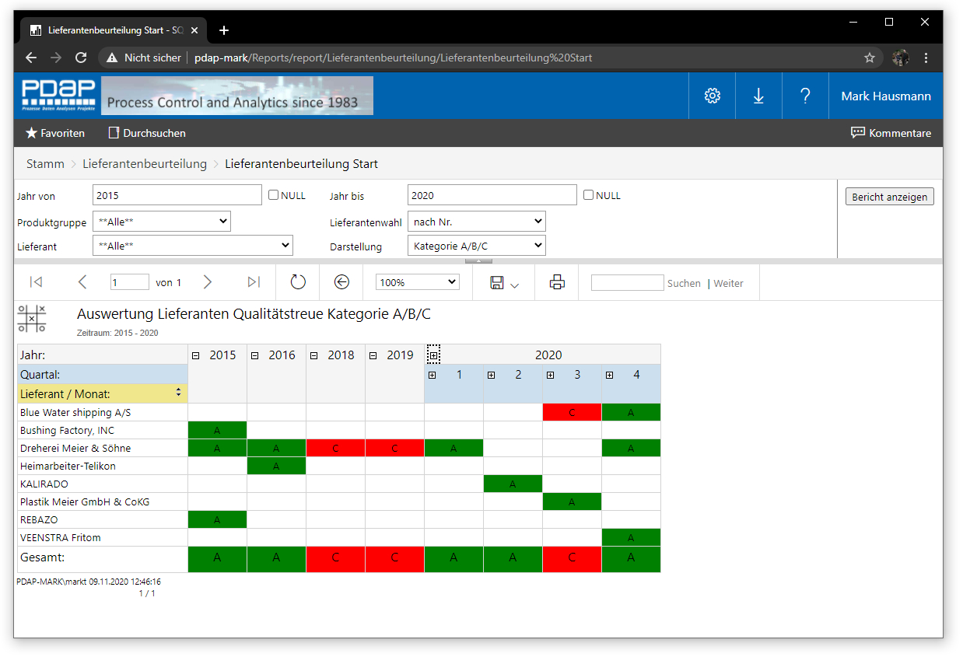
Abbildung 8: ABC-Matrix mit Zusammenfassung nach Jahren in den Vorjahren und Quartalen im aktuellen Jahr

Parameter
Die Auswahl der Produktgruppenfilter ist optional. Ebenso ist die Auswahl eines Lieferanten optional. Die Auswahlliste zeigt immer nur Produktgruppen an, zu deren Artikeln im gewählten Jahreszeitraum auch Wareneingänge vorhanden sind. Gleiches gilt für die Lieferanten. Sie können Lieferanten entweder nach Lieferantennummer oder Namen auswählen.
Bei der Darstellung der Matrix stehen Ihnen somit unterschiedliche Formen der Visualisierung zur Verfügung. Die aktuell genutzt Darstellung wählen Sie am Parameter „Darstellung“. Die folgenden Beschreibungen erklären jede der Darstellungen im Einzelnen.
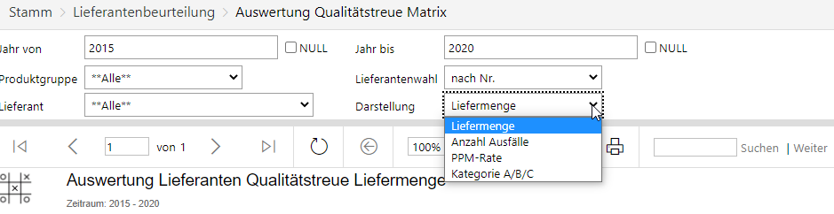
Abbildung 9: Wahl der Darstellungsart in den Parametern

Liefermenge
Bei dieser Darstellung sehen Sie in den Zellen der Matrix, die Liefermengen der einzelnen Lieferanten für den entsprechenden Zeitabschnitt nach Jahren, Quartalen oder Monaten aufgeschlüsselt. Ebenso werden die Gesamtsummen, sowohl für die Lieferanten als auch für die entsprechenden Zeitabschnitte ausgegeben. So erhalten Sie einen Überblick zur Relevanz der Lieferanten und der Datenmenge, auf der die Bewertung beruht.
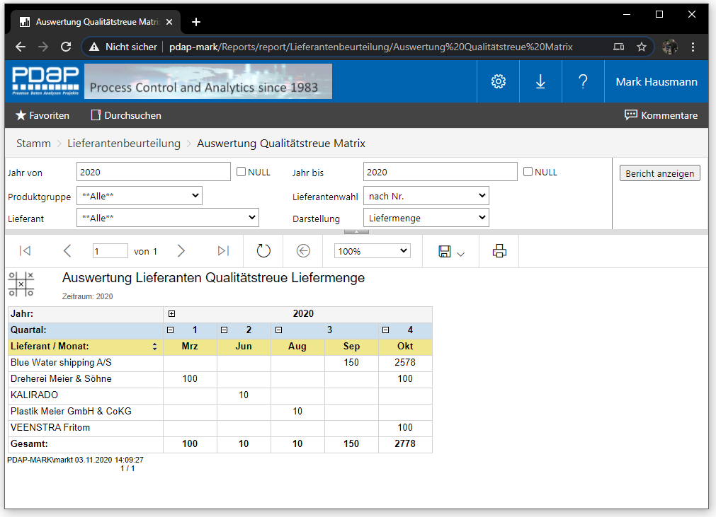
Abbildung 10: Darstellung nach Liefermengen

Anzahl Ausfälle
Bei dieser Darstellungsart werden die tatsächlich aufgetretenen Ausfallzahlen für die Lieferanten angezeigt. Auch hier haben Sie wieder die Möglichkeit zwischen einer zusammenfassenden Darstellung auf Quartal und Jahresebene oder eine monatsbasierte Darstellung zu wählen. Sie können zum Beispiel auch das aktuelle Jahr auf Monatsbasis anzeigen lassen und die historischen Daten aus den Vorjahren auf Quartals- oder Jahresebene zusammenfassen lassen.
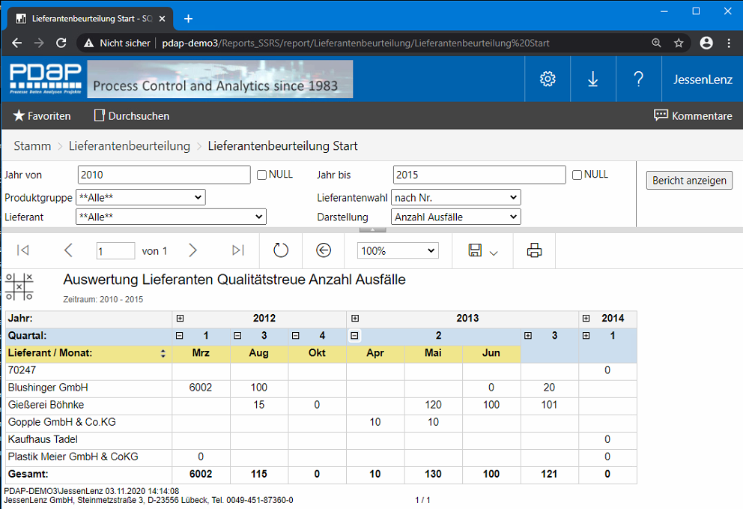
Abbildung 11: Darstellung der Anzahl der Ausfälle
PPM-Rate für die Bewertung des Fehler-Aufkommens
Die Fehlerrate in Parts per Million gibt die Fehlerhäufigkeit in Relation zu den Eingangsmengen wieder. Die Berechnungsmethode verhält sich wie bei der Prozentrechnung, nur das hier nicht auf der Basis von 100, sondern von 1000000 gerechnet wird.
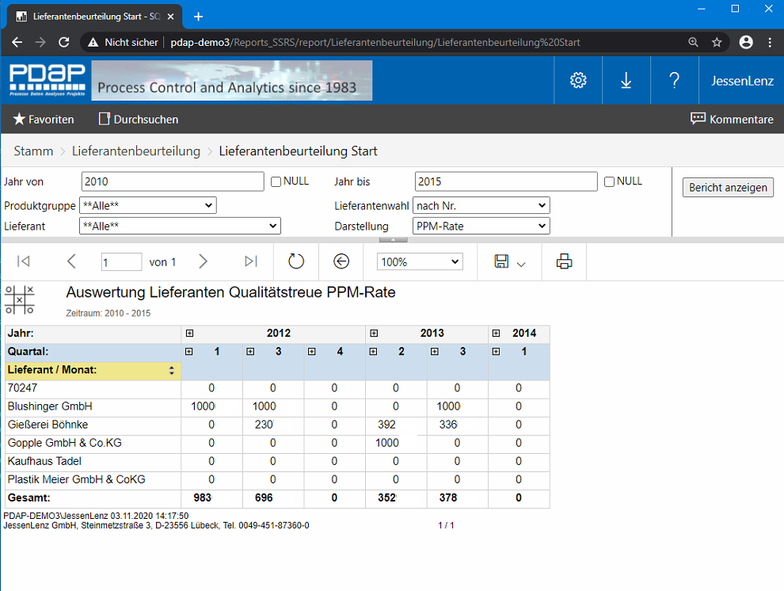
Abbildung 12: Darstellung mit Fehlerraten

Kategorie A/B/C – Visualisierung der Fehlerraten als Ampel
Die kategorisierte Darstellung zeigt die Fehlerraten in den gewählten Kategorien für A-Lieferanten, B-Lieferanten und C-Lieferanten als Farbampel an. Die Grenzen für die Bewertung werden wie oben beschrieben, bei den Anforderungen zur Qualitätstreue festgelegt.
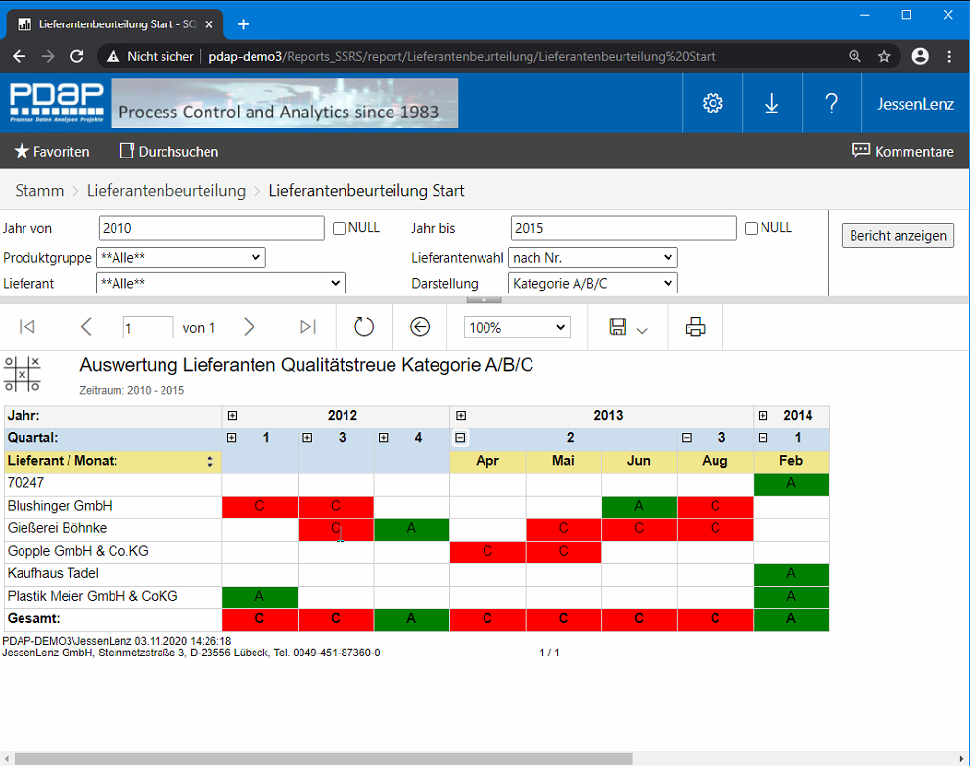
Abbildung 13: Visualisierung der Fehlerraten nach Kategorien

Auswertung der Fehlerraten nach ppm-Quoten
Die Auswertung der Fehlerraten über ppm-Quoten, stellt die Übersicht der Lieferanten innerhalb des gewählten Zeitraums und optional für die gewählten Produktgruppen in einer Liste dar. In der oberen Kopfzeile werden die Summen und Durchschnittswerte in den Kategorien aufgezeigt. Sie können die Tabelle nach den Spalten sortieren, um z.B. die Kategorie C-Lieferanten zuoberst in der Darstellung angezeigt zu bekommen.
Neben den ppm-Quoten werden die Ausfallzahlen ebenfalls aufgezeigt. Sie können auch einen Zeitraum von mehreren Jahren betrachten, indem Sie die Parameter Jahr von und Jahr bis verwenden. Standardmäßig ist als Zeitraum immer das aktuelle Jahr vorgewählt.
Die Einschränkung auf bestimmte Produktgruppen und Lieferanten ist auch hier möglich.
Die Auswahlliste zeigt dann immer nur Produktgruppen an, zu deren Artikeln im gewählten Jahreszeitraum auch Wareneingänge vorhanden sind. Gleiches gilt für die Lieferanten, die nach Lieferantennummern oder Namen ausgewählt werden können. Nach allen Spalten kann sortiert werden, sodass die jeweils interessanten Informationen zuerst in der Auflistung erscheinen.
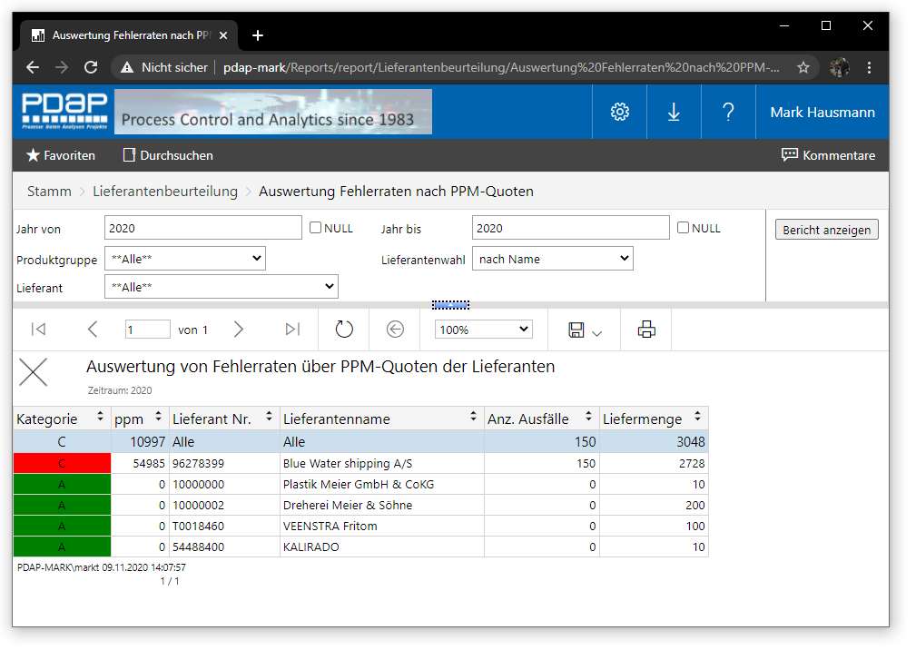
Abbildung 14: Auswertungsliste nach ppm-Quoten

Berichtserstellung
Alle Ansichten und Auswertungen können in die unterschiedlichsten Office Formate exportiert werden. Sei es, dass Sie ein PDF-Dokument für Ihren Jahresbericht oder Ihre Lieferanteninformation benötigen oder eine interaktive Excel-Tabelle, in der Sie die Zusammenfassung aus der Matrix Analyse nach wie vor anwenden können. Auch die Ausgabe in gängigen Grafik Formaten, für die Einbettung in Ihre PowerPoint Präsentationen stehen Ihnen zur Verfügung. Das Portal bietet Ihnen hier alle Möglichkeiten.
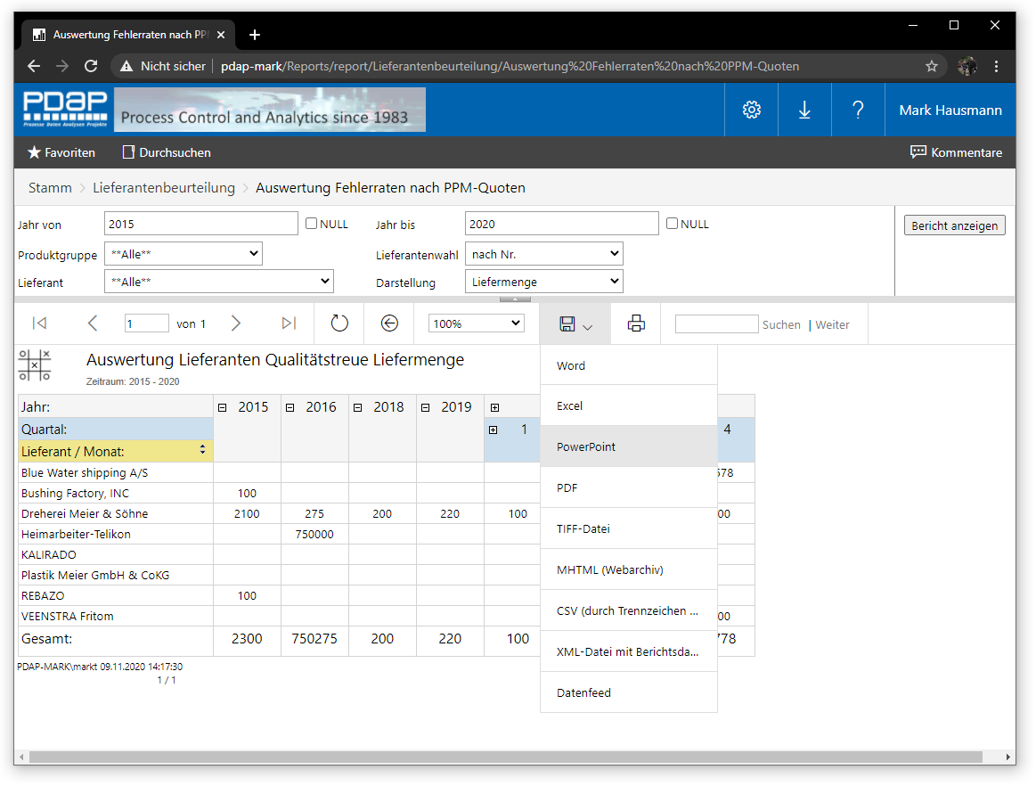
Abbildung 15: Export Funktionen aus der Lieferantenbewertung
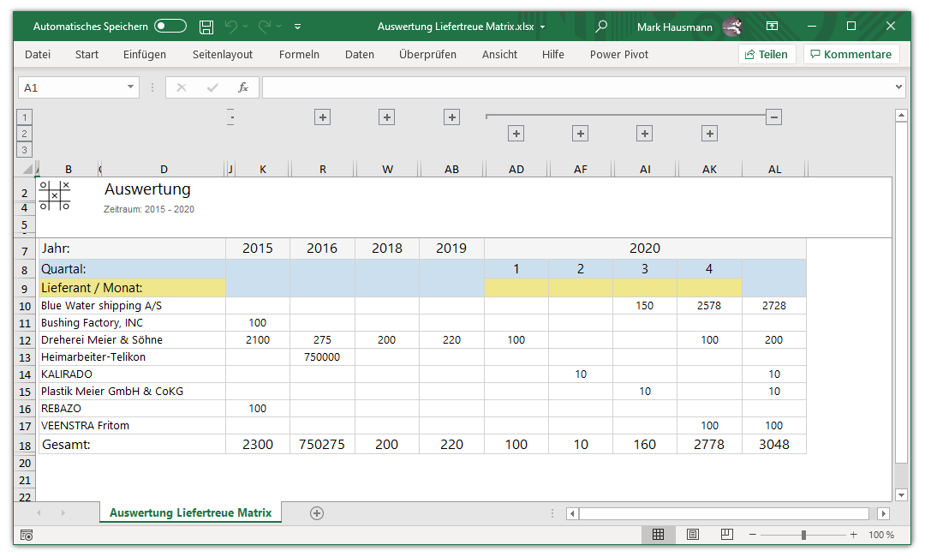
Abbildung 16: Beispielexport nach Excel
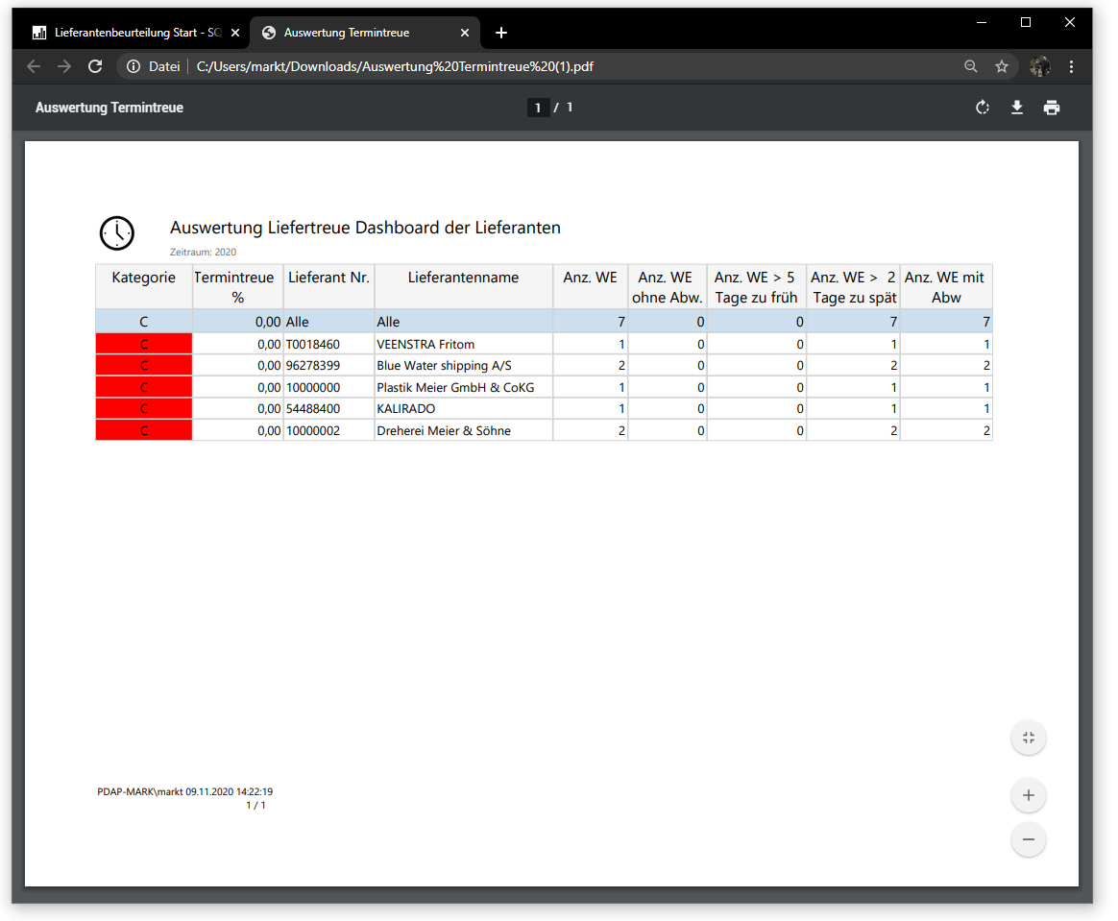
Abbildung 17: Beispielexport nach PDF

Online Artikel unter:
http://pdap-mark/Reports/report/Wissen/Verzeichnis?rc:Toolbar=False&StartVerzeichnis=Wissen

Sie wollen mehr erfahren?
